Федеральное агентство связи

Ордена трудового Красного Знамени федеральное государственное бюджетное

образовательное учреждение высшего образования

«Московский технический университет связи и информатики»

Кафедра Математической кибернетики и информационных технологий

Отчет по лабораторной работе № 1

по дисциплине «Введение в профессию»

Выполнил: студент группы БФИ 1901

Курбатов А.О.

Проверила: Мосева М.С.

Москва, 2019

1 Цель работы

Изучение интерфейса пользователя системы MATLAB и основ работы с системой в режиме прямых вычислений.

2 Индивидуальное задание

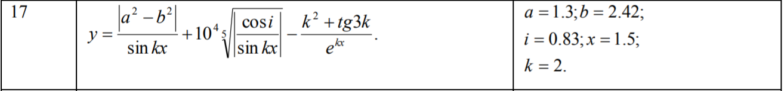

Присвоим известные значения указанным переменным. Для упрощения вычислений запишем каждое слагаемое в отдельную переменную, после чего вычислим y.

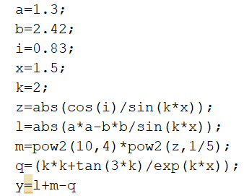

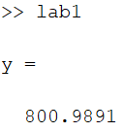

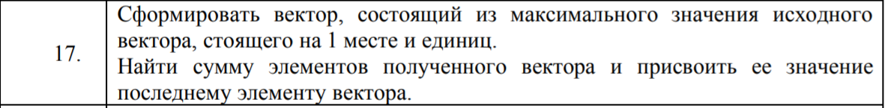

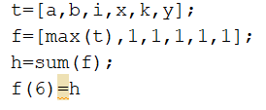

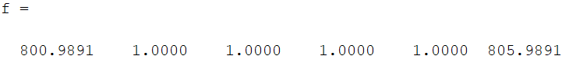

3 Исходный код программы

a=1.3;

b=2.42;

i=0.83;

x=1.5;

k=2;

z=abs(cos(i)/sin(k\*x));

l=abs(a\*a-b\*b/sin(k\*x));

m=pow2(10,4)\*pow2(z,1/5);

q=(k\*k+tan(3\*k)/exp(k\*x));

y=l+m-q

t=[a,b,i,x,k,y];

f=[max(t),1,1,1,1,1];

h=sum(f);

f(6)=h

4 Заключение

В ходе данной работы были изучены интерфейс пользователя системы MATLAB и основы работы с системой в режиме прямых вычислений.